Workshop 4
Maria Lucía Castillo García
Índice de contenido
Tabla de puertos 1
Propuesta de configuración segura 1
Respuestas de análisis 2
Reto: propuesta de Security Group 2
Evidencia de ejecución de cada actividad 4
Parte 1 4
Parte 2 4

Tabla de puertos
Puerto | Servicio | ¿Necesita ser público? | ¿Por qué?
22 | SSH | No, solo mi IP | Con SSH se controla todo el servidor, entonces solo debe poder entrar quien lo administra.
80 | HTTP | Sí | Es por donde entran los usuarios a la página. Lo atiende Nginx.
5000 | Flask | No | Solo Nginx necesita hablar con Flask, y lo hace por dentro de Docker.
5432 | PostgreSQL | No | Solo la aplicación usa la base de datos. Si queda abierta, la pueden atacar desde afuera.

Propuesta de configuración segura
La idea es abrir solo lo necesario y solo para quien lo necesita:
• Los usuarios entran únicamente por el 80 (y el 443 si hubiera HTTPS), y esa entrada es Nginx.
• El 22 queda abierto solo para mi IP, para poder administrar el servidor.
• Flask (5000) y PostgreSQL (5432) no tienen reglas en el security group, así que desde Internet no se puede llegar a ellos. Se hablan entre ellos por dentro de Docker.
Es la misma configuración que dejé en mi instancia en el Workshop 3: 22 desde mi IP y 80 abierto, sin nada para el 5000 ni el 5432.

Respuestas de análisis
1) ¿Qué riesgo existe al abrir SSH al mundo?

- Que cualquier persona puede intentar entrar. Hay bots que pasan probando el puerto 22 todo el tiempo, y si alguien logra entrar, tiene el control completo del servidor. Restringiéndolo a mi IP, esos intentos ni siquiera llegan.

2) ¿Qué diferencia existe entre Security Group y firewall dentro del sistema operativo?

- El security group lo pone AWS por fuera de la instancia: filtra el tráfico antes de que llegue. El firewall del sistema operativo (como ufw) está dentro del servidor. En mi auditoría se ve: el 22 escucha en 0.0.0.0, o sea que el sistema dejaría entrar a cualquiera, pero el security group solo deja pasar mi IP. Lo mejor es usar los dos.

3) ¿Por qué no debemos exponer PostgreSQL públicamente si no es necesario?

- Porque ahí están los datos, y solo la aplicación necesita conectarse. Si queda abierta, alguien podría adivinar la contraseña o aprovechar una falla y robar o borrar la información.

4) ¿Por qué Nginx puede ser el único punto público de entrada?

- Porque recibe todo por el 80 y él mismo reparte las peticiones a los servicios de atrás, entonces esos servicios no necesitan puertos abiertos. Lo comprobé en el Workshop 3: por el 80 responde y por el 5000 no.

Reto: propuesta de Security Group
Reglas de entrada
Regla | Puerto | Protocolo | Origen | Justificación
HTTP | 80 | TCP | 0.0.0.0/0 | Entrada de los usuarios a Nginx.
HTTPS | 443 | TCP | 0.0.0.0/0 | Igual que el 80 pero cifrado. Se agrega cuando haya certificado.
SSH | 22 | TCP | Mi IP (/32) | Solo para administrar el servidor.

Sin regla, o sea cerrados desde Internet: el 5000 (Flask) y el 5432 (PostgreSQL). Las reglas de salida se dejan como vienen, abiertas, para que el servidor pueda descargar actualizaciones e imágenes.

Evidencia de ejecución de cada actividad

Parte 1
sudo ss -tulpn
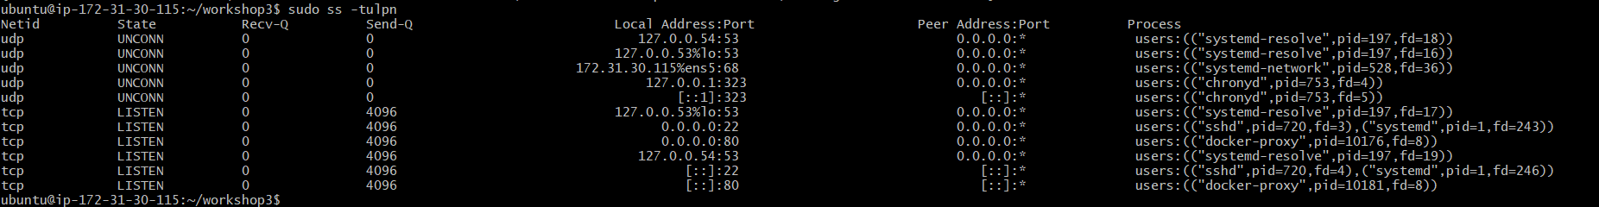
Puerto | Proceso | Qué es
22 | sshd | SSH. Escucha en todas las interfaces (0.0.0.0).
80 | docker-proxy | Docker pasando el puerto 80 al contenedor de Nginx.
53 | systemd-resolve | DNS del sistema. Solo escucha en localhost.
68 | systemd-network | DHCP: así la instancia recibe su IP privada.
323 | chronyd | Sincroniza la hora. Solo localhost.

El 5000 no aparece porque Flask solo existe dentro de la red de Docker, y el 5432 tampoco porque no instalé PostgreSQL.

Parte 2
Reglas de entrada del security group
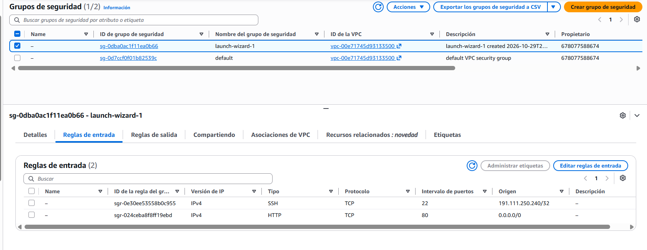
Reglas de salida del security group
